**Drei Routiniers komplettieren VCW-Kader**

(VCW / Wiesbaden / 31.07.2023) Der Kader des VC Wiesbaden für die im Oktober beginnende Saison 2023/2024 in der 1. Volleyball Bundesliga Frauen ist komplett. **Izabella Rapacz** (Polen/USA), **Melissa Langegger** (Kanada)und **Jonna Wasserfaller** (Schweden) komplettieren das 12-köpfige Team. Anfang August steht das erste offizielle Mannschaftstraining an. Die Nationalspielerinnen Jonna Wasserfaller als Kapitänin des schwedischen Teams und Melissa Langegger (Team Canada) kommen erst nach Abschluss der bevorstehenden Länderwettbewerbe in die hessische Landeshauptstadt.

**Über Izabella Rapacz**

Die 27-Jährige wird beim VCW auf der Diagonalposition punkten. Zuletzt spielte die 1,88 Meter große Athletin beim polnischen Traditionsclub KS Developres Bella Dolina Rzeszów. Der Verein war u.a. fünfmal in der Champions League vertreten und hat dreimal den Polish Cup gewonnen. Izabella Rapacz lief einst für die Temple University (Philadelphia/USA, 2014 bis 2018) und danach für vier polnische Clubs auf. Sie wurde in Polen geboren und wuchs in den USA auf.

**Headcoach Benedikt Frank:** „Iza hat in Rzeszów unter dem renommierten französischen Trainer Stéphane Antiga viele Spielanteile bekommen, darunter auch in der Champions League. Sie ist eine Spielerin, die in allen Elementen sehr sicher agiert und viele Winkel schlagen kann. Das wird uns auf der Diagonalposition verbessern. Hinzu kommt: Iza ist von zwei Volleyballkulturen geprägt – das ist spieltechnisch ein Vorteil, zahlt aber auch auf die Atmosphäre und das Miteinander im Team ein.“

**Izabella Rapacz:** „Ich war die während der vergangenen fünf Jahre in Polen aktiv, und nun ist es Zeit, Land bzw. sportliche Perspektive zu wechseln. Ich habe schon vor vielen Jahren Kontakt zur 1. Bundesliga gehabt. Seither war es meine Idee, irgendwann in Deutschland auf hohem Niveau zu spielen. Mit Headcoach Benedikt Frank habe ich sehr gute Gespräche geführt. Das Team ist ambitioniert und wir haben die gleichen Ziele. Ich bin gerne ein Leader und bringe eine Menge Power mit.“

**Über Melissa Langegger**

Die 25-Jährige spielte zuletzt in Griechenland bei AO Thiras. Sie hat zudem Erfahrung in der Swiss League (Volley Lugano, 2021/2022). Die 1,80 Meter große Außenangreiferin bereitet sich derzeit in Vancouver mit der kanadischen Nationalmannschaft auf Turniere vor, ehe sie im September zum VCW reist. Melissa Langegger hat einen deutschen Hintergrund: Ihr Opa stammt aus Deutschland und einige Verwandte sind hier ansässig.

**Benedikt Frank:** „Melissas Team Thiras hat in der guten griechischen Liga einen bemerkenswerten fünften Platz belegt. Sie war bisher überall Kapitänin, das zeigt, dass man viel Vertrauen in sie gesetzt hat. Und das tun auch wir. Mit ihr gewinnen wir eine quirlige Spielerin, die unseren Außenangriff nochmals verstärkt. Das Trio Melissa Langegger, Tanja Großer und Jaidyn Blanchfield dürfte so zum echten Pfund werden. Darauf dürfen sich die Zuschauer freuen.“

**Melissa Langegger:** „Der VCW hat Potenzial, das wurde in der vergangenen Saison mit dem Erreichen der Liga-Playoffs und des Challenge Cups deutlich. Ich habe einige Spiele verfolgt und darum auch ein sehr gutes Gefühl. In der Vergangenheit habe ich gelernt, meine Emotionen adäquat einzusetzen, und ich kann auch unter Druck überlegt agieren. Zudem bin ich eine harte Arbeiterin, ich mag Workouts und Gewichtstraining. Das hilft mir auf dem Platz entsprechend.“

**Über Jonna Wasserfaller**

Die 29-Jährige spielte zuvor für den schwedischen Erstligisten Hylte/Halmstad (2022/2023) und war bereits in Finnland (Pölkky Kuusamo) und Frankreich (Terville-Florange OC) aktiv. Die Mittelblockerin ist über den Sommer hinweg mit der schwedischen Nationalmannschaft unterwegs. Das Team wurde zuletzt Zweiter der Golden League (jeweils 0:3 gegen die Ukraine) und bereitet sich derzeit in Finnland auf den Challenger Cup und anschließend in Schweden auf die Europameisterschaft vor. Beim VCW wird die 1,76 Meter große Athletin die Variabilität in der Mitte erhöhen. Sie studiert nebenbei bzw. außerhalb der Saison Sportwissenschaft.

**Benedikt Frank:** „Jonna bringt viel internationale Erfahrung auch als Kapitänin ein. Sie kommt erst im September nach der EM zu uns, aber bis zum Saisonbeginn Ende Oktober wird sie dann gut ins Team integriert sein. Jonna hilft uns, die Angriffsflexibilität hochzuhalten. Mit ihr gewinnen wir zudem eine Teamplayerin mit sehr angenehmem Charakter.“

**Jonna Wasserfaller:** „In den vergangenen zwei Saisons in Schweden habe ich mich auf die Verbesserung meiner körperliche Performance konzentriert. Nun ist es Zeit, wieder im Ausland neu anzugreifen. Die deutsche 1. Bundesliga hatte ich immer im Hinterkopf, zumal mein Freund hier auch spielt. Als sich der VCW meldete, musste ich nicht lange überlegen. Ich habe bereits eine Menge Positives über den Club, die Organisation und das Umfeld erfahren und bin entsprechend motiviert. Wir können auf einer guten Basis aufbauen und werden uns weiter verbessern. Ich habe bisher immer eine prägende Rolle in meinen Teams eingenommen und diese Eigenschaft will ich in Wiesbaden auch einbringen.“

**Fazit**

„Wir sind sehr zufrieden mit der Kadergestaltung“, betont VCW-Geschäftsführer **Christopher Fetting**. „Das bewährte Gerüst unserer sehr erfolgreich verlaufenen vergangenen Saison haben wir zunächst um die erfahrene Jaidyn Blanchfield und vier hochtalentierte Nachwuchsathletinnen erweitert. Zudem werden unsere drei internationalen Neuverpflichtungen dem VCW-Kader die nötige Kompakt- und Gewitztheit verleihen, die es braucht, um in der ersten Liga als auch in Europa möglichst lange zu bestehen.“

Der VCW hat in der ersten Runde des CEV Challenge Cups (ausgelost am 19. Juli 2023 in Luxemburg) ein Freilos erhalten. Das Team von Headcoach Benedikt Frank wird nun im November international in der Runde der letzten Sechzehn auflaufen; der Gegner ist noch zu ermitteln.

**Das neue VCW-Team**

Tanja Großer, Jaidyn Blanchfield, Melissa Langegger (alle Außenangriff), Izabella Rapacz (1. Diagonale), Celine Jebens (2. Diagonale), Nina Herelová, Rachel Anderson, Jonna Wasserfaller (alle Mittelblock), Natalia Gajewska (1. Zuspielerin), Pauline Bietau (2. Zuspielerin), Rene Sain (1. Libera), Antonia Herpich (2. Libera). Hannah Hartmann (Außenangriff) wird für den VC Wiesbaden II in der 2. Bundesliga antreten und bei den Profis mittrainieren.

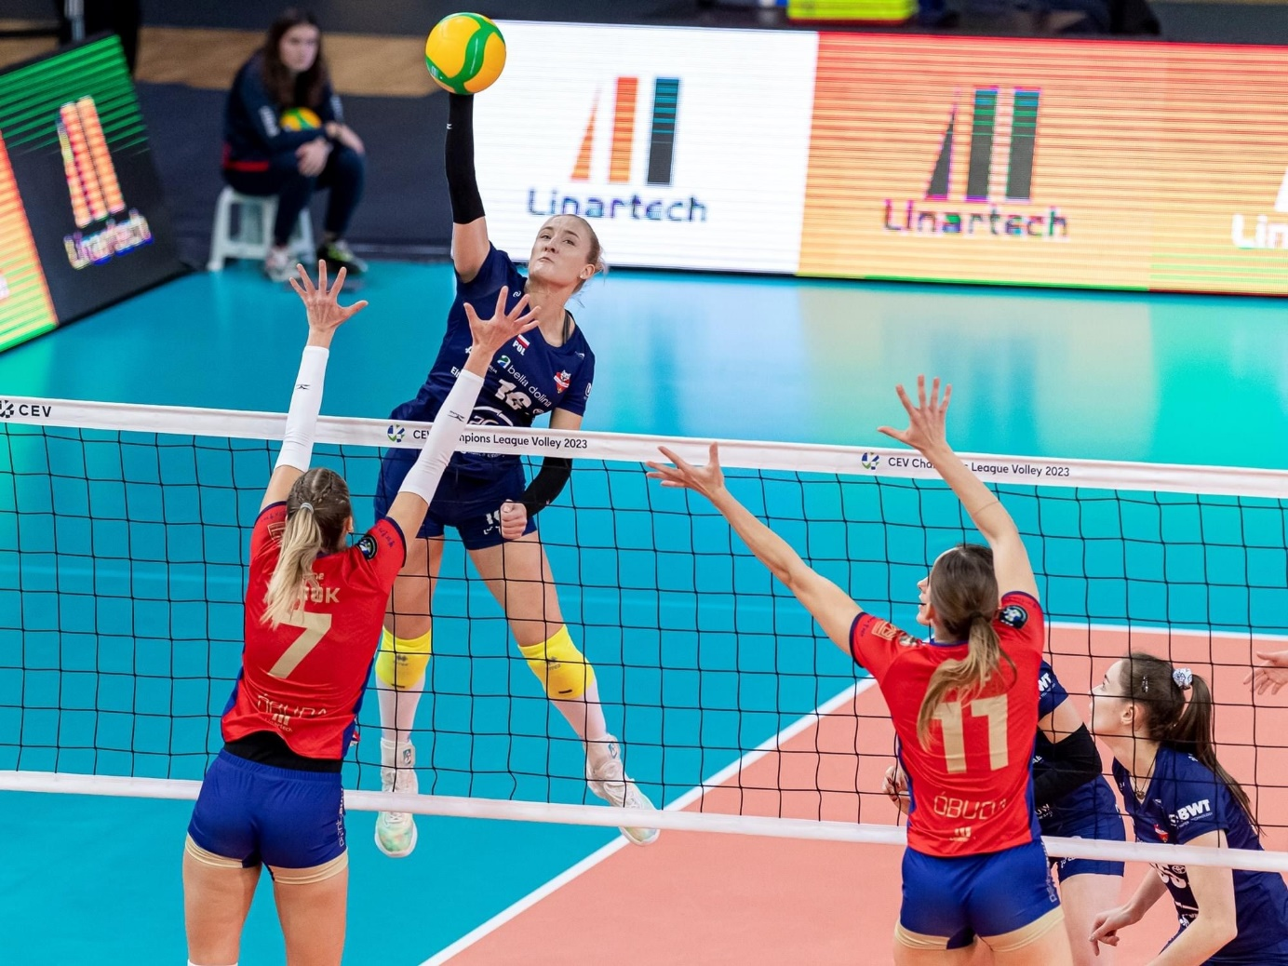 *Drei Routiniers komplettieren VCW-Kader – Izabella Rapacz wird 1. Diagonale*

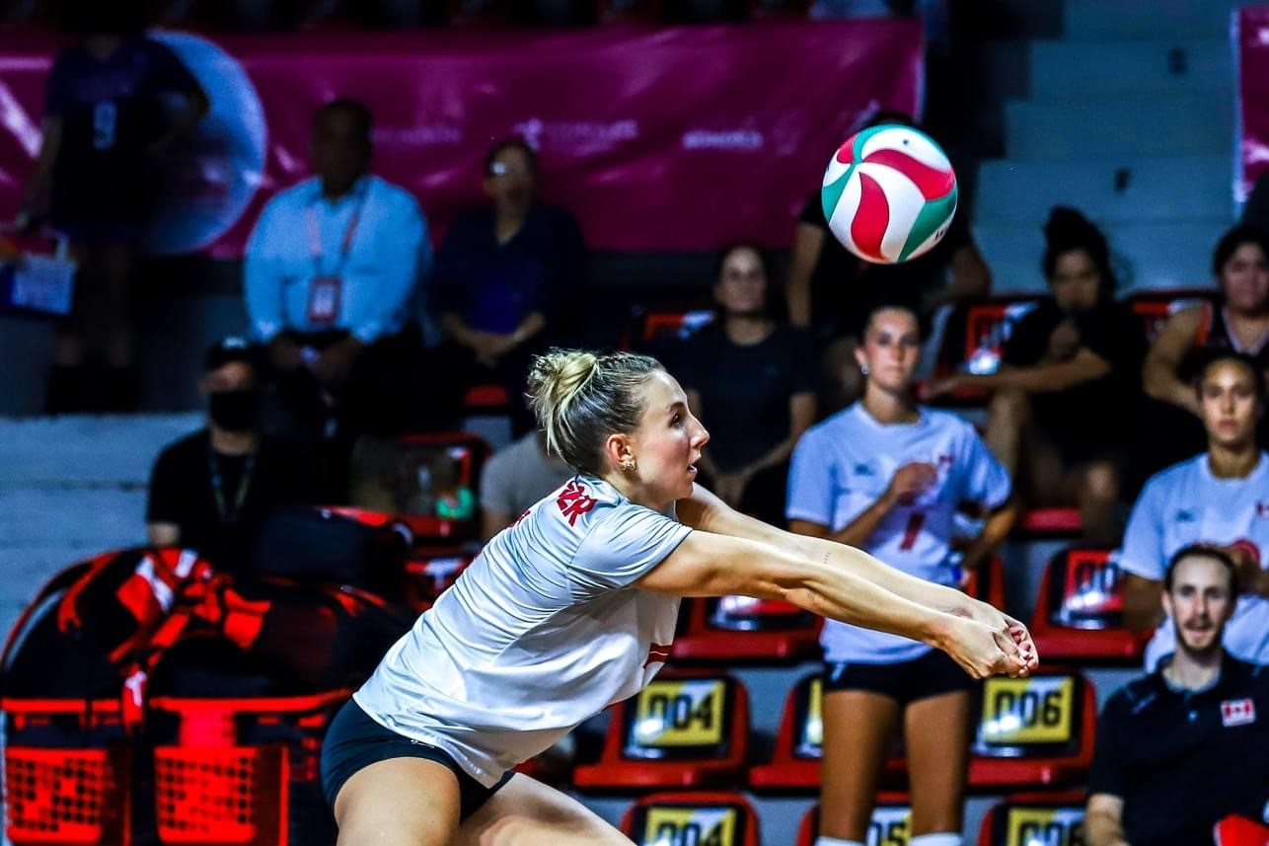 *Drei Routiniers komplettieren VCW-Kader – Kanadierin Melissa Langegger verstärkt den Außenangriff*

*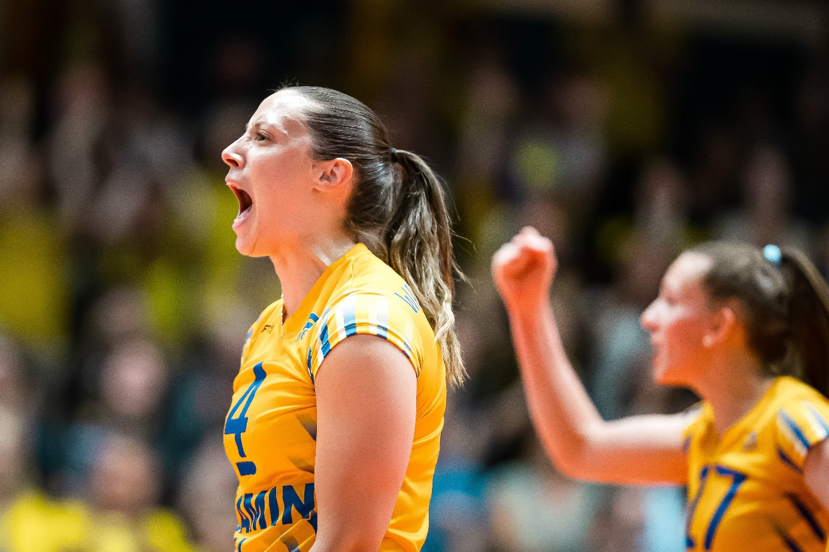 Drei Routiniers komplettieren VCW-Kader – schwedische Mittelblockerin Jonna Wasserfaller*

**Über den VC Wiesbaden**

Der 1. Volleyball-Club Wiesbaden e.V. wurde 1977 gegründet und ist spezialisiert auf Frauen- und Mädchenvolleyball. Die professionelle Damen-Mannschaft ist seit 2004 ohne Unterbrechung in der   
1. Volleyball-Bundesliga vertreten und spielt ihre Heimspiele in der Sporthalle am Platz der Deutschen Einheit, im Herzen der hessischen Landeshauptstadt. Die bislang größten sportlichen Erfolge des VC Wiesbaden sind der Einzug in das DVV-Pokalfinale in der Saison 2012/2013 und 2017/2018 sowie die Deutsche Vizemeisterschaft in der Saison 2009/2010. Auch die erfolgreiche Nachwuchsarbeit ist Teil des VCW. Aktuell bestehen über 30 Nachwuchs-Teams, die in den vergangenen Jahren zahlreiche Titel bei überregionalen Volleyball-Meisterschaften sowie im Beachvolleyball erkämpften. Als Auszeichnung dafür erhielt der VC Wiesbaden im Jahr 2016 das „Grüne Band“ des Deutschen Olympischen Sportbundes (DOSB).

Der VC Wiesbaden ist Lizenzgeber der unabhängigen VC Wiesbaden Spielbetriebs GmbH, die die Erstliga-Mannschaft stellt. Der Verein ist zudem Mitglied der Volleyball Bundesliga (www.volleyball-bundesliga.de) sowie des Hessischen Volleyballverbands (www.hessen-volley.de). Das Erstliga-Team wird präsentiert von den Platin-Lilienpartnern ESWE Versorgung (www.eswe.com) und OFB Projektentwicklung ([www.ofb.de](http://www.ofb.de)).

*Text- und Bildmaterial stehen honorarfrei zur Verfügung – beim Bild gilt Honorarfreiheit ausschließlich bei Nennung des Fotografen. Weitere Pressemitteilungen und Informationen unter: www.vc-wiesbaden.de*